
หน่วยการเรียนรู้ที่ ๒

คำแทนชื่อ...นี้คือสรรพนาม

เวลา ๔ ชั่วโมง
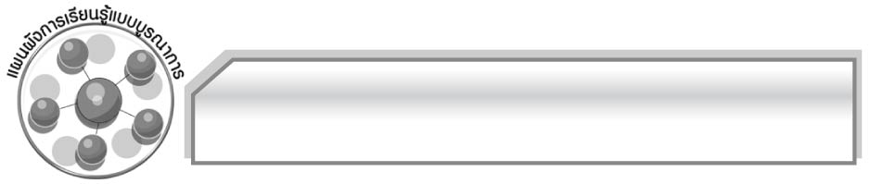
แผนผังการเรียนรู้แบบบูรณาการ


ดนตรี
๐ การร้องเพลง

สังคมศึกษา ศาสนา และวัฒนธรรม
๐ การใช้คำสรรพนามกับบุคคลสำคัญ
ระดับต่าง ๆ





คำแทนชื่อนี้
คือสรรพนาม

วิทยาศาสตร์
๐ การเรียนรู้เกี่ยวกับสัตว์ทะเล
ที่มีพิษ

ภาษาต่างประเทศ: ภาษาอังกฤษ
๐ การอ่านและแปลความหมายของ
ประโยค


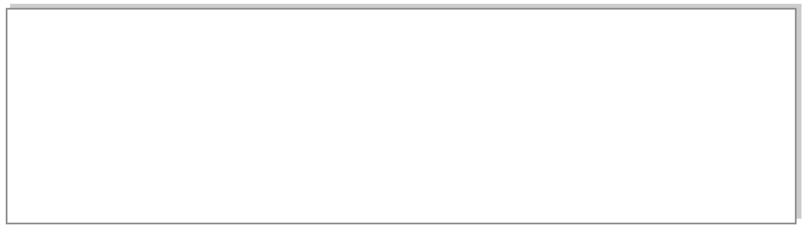
ตัวชี้วัด

๐ วิเคราะห์ชนิดและหน้าที่ของคำในประโยค (ท ๔.๑ ป. ๖/๑)


คำแทนชื่อ...นี้คือสรรพนาม
แผนการจัดการเรียนรู้ที่ ๑
เรื่อง สรรพนามแทนบุคคล
ชั้นประถมศึกษาปีที่ ๖ เวลา ๑ ชั่วโมง
หน่วยการเรียนรู้ที่ ๒

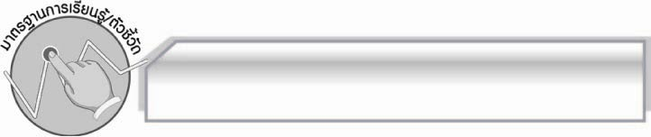
มาตรฐานการเรียนรู้/ตัวชี้วัด

มาตรฐานการเรียนรู้
มาตรฐาน ท ๔.๑ เข้าใจธรรมชาติของภาษาและหลักภาษาไทย การเปลี่ยนแปลงของภาษา และพลังของภาษา ภูมิปัญญาทางภาษา และรักษาภาษาไทยไว้เป็นสมบัติของชาติ
ตัวชี้วัด
ท ๔.๑ ป. ๖/๑ วิเคราะห์ชนิดและหน้าที่ของคำในประโยค

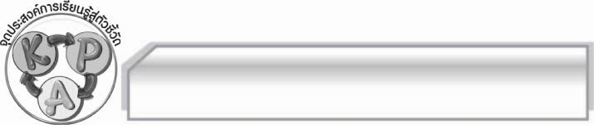
จุดประสงค์การเรียนรู้สู่ตัวชี้วัด

๑. อธิบายความหมายของสรรพนามแทนบุคคลได้ (K)
๒. จำแนกคำสรรพนามแทนบุคคลได้ถูกต้อง (P)
๓. มีความกระตือรือร้นในการเข้าร่วมกิจกรรม (A)

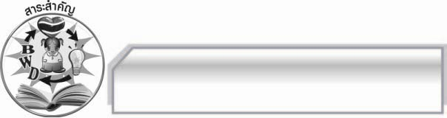
สาระสำคัญ

ผู้พูดควรรู้จักใช้คำสรรพนามแทนบุคคลได้อย่างถูกต้อง และเหมาะสม

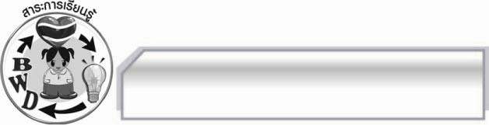
สาระการเรียนรู้

สรรพนามใช้แทนผู้พูด ผู้ฟัง และผู้ที่กล่าวถึง (บุรุษสรรพนาม)



สมรรถนะสำคัญของผู้เรียน

- ความสามารถในการสื่อสาร
- ทักษะการอ่าน
- ทักษะการเขียน
- ทักษะการฟัง การดู และการพูด
- ความสามารถในการคิด
- การจำแนก
- การปฏิบัติ/การสาธิต
- การสรุปความรู้
- ความสามารถในการแก้ปัญหา
- ความสามารถในการใช้ทักษะชีวิต


คุณลักษณะอันพึงประสงค์

ใฝ่เรียนรู้
ตัวชี้วัดที่ ๔.๑ ตั้งใจ เพียรพยายามในการเรียนและเข้าร่วมกิจกรรมการเรียนรู้

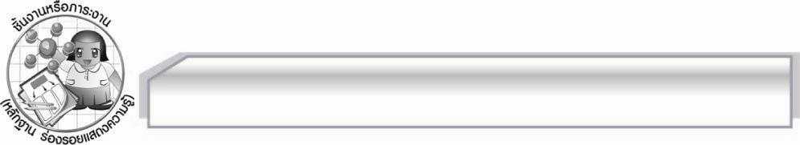
ชิ้นงานหรือภาระงาน (หลักฐาน ร่องรอยแสดงความรู้)

การจำแนกคำบุรุษสรรพนามจากข้อความที่กำหนด

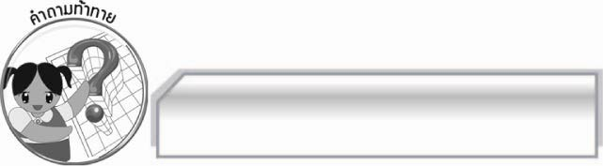
คำถามท้าทาย

ถ้าใช้คำสรรพนามแทนบุคคลไม่เหมาะสมจะเกิดผลอย่างไร


การจัดกิจกรรมการเรียนรู้

๑. ให้นักเรียนฟังและสังเกตข้อความจากเพื่อนบางคนที่ครูเตรียมมาให้อ่านและจดคำที่ใช้ซ้ำ ๆ กันและ
คำที่ควรปรับปรุง ลงในสมุดโน้ต ดังนี้
อุ่นอุ๊น ได้เล่าเรื่องการไปเที่ยวบ้านคลองวาฬ จังหวัดประจวบคีรีขันธ์ให้เพื่อน ๆ ฟังว่า “อุ่นอุ๊น
ไปเที่ยวจังหวัดประจวบคีรีขันธ์กับคุณยาย อุ่นอุ๊นไปพักที่บ้านของคุณตาอ๋อย คุณตาอ๋อยเป็นเพื่อน
ของยาย บ้านของคุณตาอ๋อยอยู่ติดกับทะเล อุ่นอุ๊นจึงลงไปเล่นน้ำทะเลในตอนเย็น สนุกมาก พอดีฝน
ตกหนัก อุ่นอุ๊นเห็นแมงกะพรุนลอยมา ๒ ตัว แมงกะพรุนตัวใหญ่มาก คุณยายเรียกให้ขึ้น เพราะ
แมงกะพรุนมีพิษ ถ้าถูกพิษแมงกะพรุนจะทำให้เนื้อเน่า โดยเฉพาะแมงกะพรุนไฟ แมงกะพรุนไฟจะ
มีตัวสีแดง ๆ รักษาให้หายยาก ต้องใช้เงินเป็นจำนวนมาก เมื่อขึ้นจากน้ำทะเลแล้ว อุ่นอุ๊นและเพื่อน
ของยายได้ไปรับประทานอาหารเย็นที่ร้านอาหารริมทะเล อากาศดีมาก คุณตาอ๋อย คุณยาย เพื่อนของ
ยายอีกสามคนรวมทั้งอุ่นอุ๊น ชอบอาหารทะเลร้านนี้มาก เพราะอร่อย ราคาไม่แพง อุ่นอุ๊นสั่งข้าวผัดปู
จานโปรดมารับประทาน อร่อยถูกใจจริง ๆ วันนี้สนุกมากจนไม่อยากกลับบ้าน” ๒. ให้นักเรียนร่วมกันอภิปรายว่า ข้อความดังกล่าวมักใช้คำซ้ำ ให้ช่วยกันหาคำที่ใช้แทนให้เหมาะสม
ครูแนะนำเพิ่มเติม
๓. ครูสรุปโดยการนำแผนภูมิข้อความเดิมที่แก้ไขแล้วมาติดที่หน้าชั้น ดังนี้
อุ่นอุ๊นได้เล่าเรื่องการไปเที่ยวบ้านคลองวาฬ จังหวัดประจวบคีรีขันธ์ให้เพื่อน ๆ ฟังว่า “ผม
(ดิฉัน) ไปเที่ยวจังหวัดประจวบคีรีขันธ์กับคุณยาย ผมไปพักที่บ้านคุณตาอ๋อย ซึ่งเป็นเพื่อนของยาย
บ้านของท่านอยู่ติดทะเล ผมจึงลงไปเล่นน้ำทะเลในตอนเย็น สนุกมาก พอดีฝนตกหนักผมเห็น
แมงกะพรุนลอยมา ๒ ตัว มันตัวใหญ่มาก คุณยายเรียกให้ขึ้น เพราะแมงกะพรุนมีพิษ ถ้าถูกพิษของ
มันจะทำให้เนื้อเน่า โดยเฉพาะแมงกะพรุนไฟ ซึ่งมีตัวสีแดง ๆ รักษาให้หายยาก ต้องใช้เงินเป็น
จำนวนมาก เมื่อขึ้นจากน้ำทะเลแล้ว พวกเราได้ไปรับประทานอาหารเย็นที่ร้านอาหารริมทะเล อากาศ
ดีมาก พวกเราชอบอาหารร้านนี้มาก เพราะอาหารอร่อย ราคาไม่แพง ผมสั่งข้าวผัดปูจานโปรดมา
รับประทานอร่อยถูกใจจริง ๆ วันนี้สนุกมากจนไม่อยากกลับบ้าน”
๔. ให้นักเรียนร่วมกันอธิบายคำที่ขีดเส้นใต้ว่าคำเหล่านี้คือ คำที่ใช้แทนคำนามหรือข้อความที่กล่าว
มาแล้วเพื่อไม่ต้องกล่าวคำนามหรือข้อความนั้น ๆ ซ้ำอีกเพื่อความไพเราะของภาษา เราเรียกว่า สรรพนาม
๕. ครูแสดงภาพให้นักเรียนออกมาเติมคำพูดโดยใช้คำสรรพนามที่เหมาะสม




พระภิกษุชี้ที่ตัวเอง
ตัวนักเรียน (ชาย)
นักเรียน (หญิง)

๖. ให้นักเรียนช่วยกันอภิปรายสรุปความหมายของสรรพนามบุรุษที่ ๑ ว่าใช้แทนผู้พูด เช่น ผม ดิฉัน อาตมา ข้าพเจ้า ฯลฯ
๗. ให้นักเรียนออกมาแสดงละครจากบทสนทนาที่ครูเตรียมมาดังนี้
จำรัส - ชั่วโมงที่แล้วเธอไปไหนมา
น้ำอ้อย - ไปห้องน้ำมาค่ะ ท่านต้องการอะไรหรือเปล่าคะ
จำรัส - อยากให้เธอช่วยหาเสื้อสีฟ้าให้หน่อย อ้าวนั่นใครมาน่ะ
นายจอน - ใต้เท้าขอรับ มีคนมารอพบท่านที่ห้องรับแขกขอรับ
๘. ให้นักเรียนช่วยกันหาสรรพนามที่ใช้ ครูอธิบายเพิ่มเติมว่าเป็นสรรพนามบุรุษที่ ๒ ใช้แทนผู้ที่พูดด้วย เช่น เธอ ใต้เท้า ฝ่าพระบาท
๙. ให้นักเรียนช่วยกันหาคำแทนผู้ที่ถูกกล่าวถึง โดยครูชี้ไปที่สิ่งต่าง ๆ ที่อยู่โดยรอบ เช่น นก ต้นไม้
ครูให้นักเรียนช่วยกันเดาแล้วส่งตัวแทนออกมาเขียนประโยคที่ใช้แทนชื่อผู้ที่พูดถึง (ในเวลาจำกัด) เช่น
มีนักเรียนนำน้ำส้มไปให้ท่านดื่มหรือยัง มันคืออะไร ทำไมเขาไม่เข้าเรียน ที่หน้าชั้นครูตรวจสอบ
ให้คะแนนผู้ที่ทำถูกต้อง
๑๐. ให้นักเรียนแบ่งกลุ่มจำแนกคำบุรุษสรรพนามจากข้อความที่ครูกำหนดให้ แล้วส่งตัแทนนำเสนอหน้าชั้นเรียน ร่วมกันตรวจสอบความถูกต้อง
(๒)
(๓)
(๑)
(๒)
(๒)
ก.
(๒)
ก.
“ เสด็จเพค่ะ เสด็จให้หม่อมฉันมาทูลเสด็จว่า เสด็จจะเสด็จไหม ถ้าเสด็จจะเสด็จ
(๓)
ก.
(๒)
ก
(๓)
ก.
(๓)
เสด็จจะเสด็จด้วยเพคะ ถ้าเสด็จไม่เสด็จ เสด็จจะเสด็จไปกับพระองค์ท่านก่อนนะเพคะ”
๑๑. ครูสรุปโดยใช้แผนภูมิ ดังนี้

 | คำสรรพนามแทนบุคคล
บุรุษที่ ๑ ผู้พูด | ดิฉัน กระผม กระหม่อม ข้าพเจ้า ข้าพระพุทธเจ้า อาตมา
บุรุษที่ ๒ ผู้ฟัง | คุณ ท่าน เธอ พระคุณเจ้า ฝ่าพระบาท ใต้ฝ่าพระบาท
บุรุษที่ ๓ ผู้ที่กล่าวถึง | เขา มัน ท่าน หล่อน พระองค์ พระองค์ท่าน

๑๒. ให้นักเรียนร่วมกันสรุปความรู้ดังนี้ ผู้พูดควรรู้จักใช้คำบุรุษสรรพนามได้อย่างถูกต้อง และเหมาะสม
๑๓. ให้นักเรียนร่วมกันแสดงความคิดเห็น โดยครูใช้คำถามท้าทายดังนี้
๏ ถ้าใช้คำสรรพนามแทนบุคคลไม่เหมาะสมจะเกิดผลอย่างไร

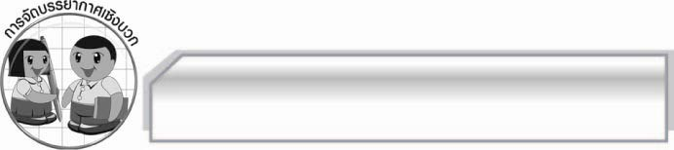
การจัดบรรยากาศเชิงบวก

ครูปรบมือให้กำลังใจนักเรียนที่ร่วมแสดงความคิดเห็นและแจกรางวัลแก่ผู้ชนะ


สื่อการเรียนรู้

๑. แผนภูมิข้อความ
๒. ภาพ
๓. บทละคร

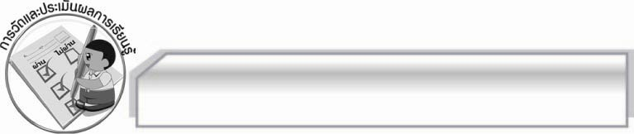
การวัดและประเมินผลการเรียนรู้

๑. วิธีการวัดและประเมินผล
๑.๑ สังเกตพฤติกรรมของนักเรียนในการเข้าร่วมกิจกรรม
๑.๒ สังเกตพฤติกรรมของนักเรียนในการเข้าร่วมกิจกรรมกลุ่ม
๑.๓ ตรวจผลงานนักเรียน
๒. เครื่องมือ
๒.๑ แบบสังเกตพฤติกรรมการเข้าร่วมกิจกรรม
๒.๒ แบบสังเกตพฤติกรรมการเข้าร่วมกิจกรรมกลุ่ม
๓. เกณฑ์การประเมิน
๓.๑ การประเมินพฤติกรรมการเข้าร่วมกิจกรรม
ผ่านตั้งแต่ ๒ รายการ ถือว่า ผ่าน
ผ่าน ๑ รายการ ถือว่า ไม่ผ่าน
๓.๒ การประเมินพฤติกรรมการเข้าร่วมกิจกรรมกลุ่ม
คะแนน ๙ - ๑๐ ระดับ ดีมาก
คะแนน ๗ - ๘ ระดับ ดี
คะแนน ๕ - ๖ ระดับ พอใช้
คะแนน ๐ - ๔ ระดับ ควรปรับปรุง


ข้อเสนอแนะของผู้บริหารสถานศึกษา
______________________________________________________________________________
______________________________________________________________________________
______________________________________________________________________________
______________________________________________________________________________
______________________________________________________________________________
______________________________________________________________________________
______________________________________________________________________________
______________________________________________________________________________
______________________________________________________________________________
______________________________________________________________________________
______________________________________________________________________________
______________________________________________________________________________
______________________________________________________________________________
______________________________________________________________________________
______________________________________________________________________________
______________________________________________________________________________
______________________________________________________________________________
______________________________________________________________________________
______________________________________________________________________________
______________________________________________________________________________
______________________________________________________________________________
______________________________________________________________________________
______________________________________________________________________________
______________________________________________________________________________

ลงชื่อ_________________________ (ผู้บริหารสถานศึกษา)
(_________________________)
________/________/________


บันทึกหลังการสอน

ผลการจัดการเรียนการสอน

______________________________________________________________________________
______________________________________________________________________________
______________________________________________________________________________
______________________________________________________________________________
______________________________________________________________________________
______________________________________________________________________________

ปัญหา / อุปสรรค

______________________________________________________________________________
______________________________________________________________________________
______________________________________________________________________________
______________________________________________________________________________
______________________________________________________________________________
______________________________________________________________________________

แนวทางแก้ไข

______________________________________________________________________________
______________________________________________________________________________
______________________________________________________________________________
______________________________________________________________________________
______________________________________________________________________________
______________________________________________________________________________

ลงชื่อ_________________________ (ผู้บันทึก)
(_________________________)
________/________/________

